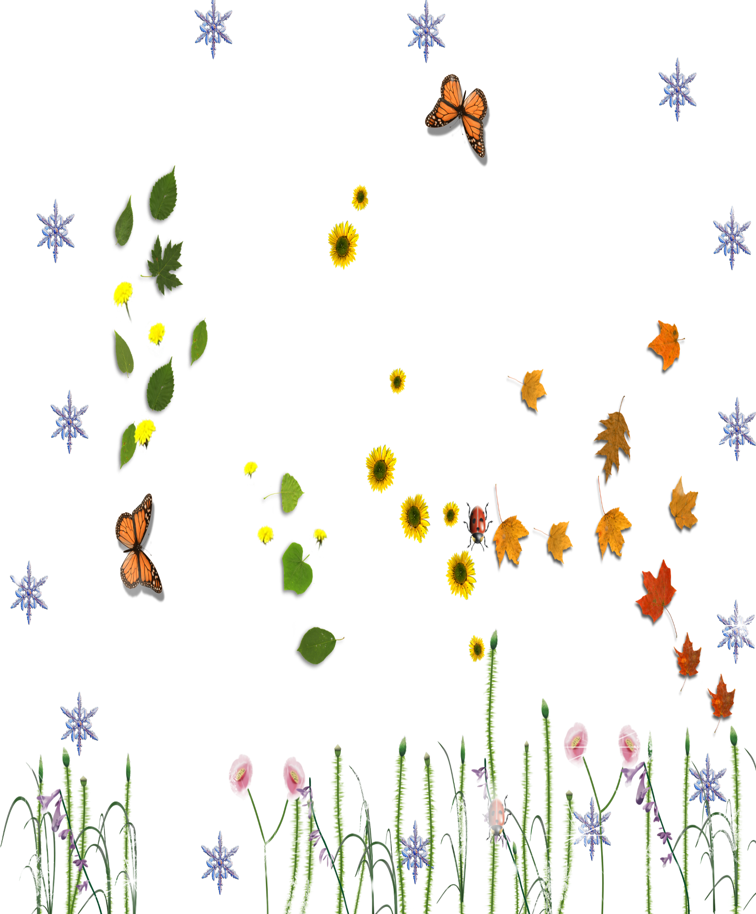

Для Вас, родители!

«Разноцветная неделя» означает, что каждый день недели посвящён одному конкретному цвету. Если ваш малыш захворал, ему грустно или просто в качестве развлечения, предложите ему поиграть в эту увлекательную и поучительную игру. Она не затребует у Вас много сил и времени. А Ваш малыш будет только радоваться каждому новому дню.

Оранжевый понедельник

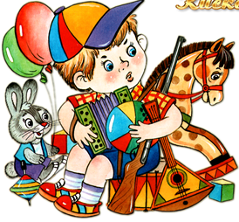
Предложите ребёнку устроить в понедельник оранжевый день. Пусть малыш оденет на себя что-нибудь оранжевое (ленточку, футболку, платьице). Ребёнок должен внимательно посмотреть вокруг себя и сказать, какие предметы, окружающие его, оранжевого цвета.
Предложите ребёнку выбрать к обеденному столу продукты оранжевого цвета (апельсины, морковку, абрикосы).
Из апельсиновых корок можно вырезать разные фигурки. Пусть апельсиновые фигурки «ходят» друг к другу в гости, угощают лакомствами и рассказывают всякие новости.

Синий вторник

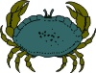
Малыш может представить, что все, окружающие его, вовсе не квартира, а море. Можно вырезать из бумаги краба, а из фольги сложить сверкающих рыбок и прикрепить их на длинных нитках к люстре, делая перед собой руками разгребающие движения, словно он плывёт.
Сделайте малышу шапку-бескозырку из бумаги. Вот теперь он настоящий моряк! Кухня может стать камбузом, а детская кают-компанией. На камбузе может готовиться настоящая морская еда – обычным блюдам можно дать морское названия (бутерброд «Чудо-юдо-рыба-кит», борщ «Корабельный якорь» и др.


Красная среда

Красный цвет любят многие дети. Предложите ребёнку свернуть из красной бумаги конус, наклеить на него белые или черные горошки, снизу прикрепите тесёмку – чем не шляпа мухомора или божий коровки? Можно устроить карнавал!

Позвольте ребёнку похозяйничать на кухне, пусть отыщет красные яблоки помидоры. Из яблок можно вырезать кукольную мебель. Ребёнок немного полюбуется на кукольную табуретку или диван, а потом всё равно съест.

Зелёный четверг

Зелёного цвета трава, листья, глаза у кошки, перья у попугая и т.д. Можно представить, что вы не в квартире, а в роще.
Покажите ребёнку, как можно из согнутого пополам листа бумаги вырезать листья берёзы, клёна и др. Наклейте вырезанные вместе с ним листочки на большой лист бумаги.
Из зелёных овощей сделайте салат.

Желтая пятница

Золотая рыбка в аквариуме может стать королевой дня.
Во фруктовой вазе ребёнок может найти самый длинный фрукт желтого цвета. Или самый круглый, самый кислый и т.д.
Солнышко за окном… Вспомните песенки, в которых поется о солнышке («Солнышко лучистое улыбнулось весело…», «Я на солнышке лежу…» и др.).
На прогулке сплетите венок из одуванчиков.

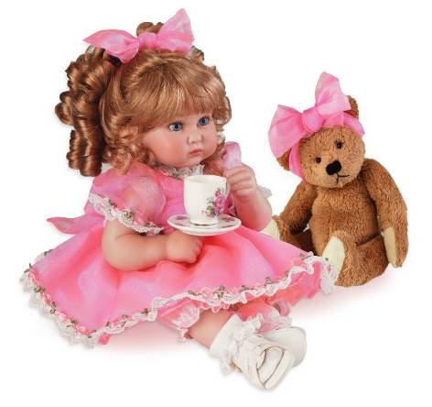
Розовая суббота

В субботу можно купить торт с розовыми цветами или с розовой глазурью. Прекрасно, если в игрушках есть розовый домик или розовый слон.

Из розовой бумаги можно склеить куклу: конус скрепить между собой липкой лентой уголок к уголку. На одной стороне нарисовать лицо. Кукла готова и её, конечно, зовут Роза, как и прекрасный цветок.


Фиолетовое воскресенье

Можно предложить ребёнку на листке бумаги смешать две краски – красную и синюю, получится фиолетовая.
Возможно, дома растут фиолетовые фиалки, предложите нарисовать их. Если дома ничего фиолетового, сходите с ребёнком в магазин и купите что-нибудь фиолетовое. Ведь нужно, чтобы цветная неделя удалась!

По аналогии можно организовать «Музыкальную неделю» (поем детские песенки, слушаем классику, танцуем вальс, играем на музыкальных инструментах и др.), «Сказочную неделю» (драматизация сказки, рисование иллюстраций, лепка сказочных героев и т.п.), «Снежную неделю» (вырезывание снежинок, рисование снежного дня, заучивание стихотворения про снежинку).
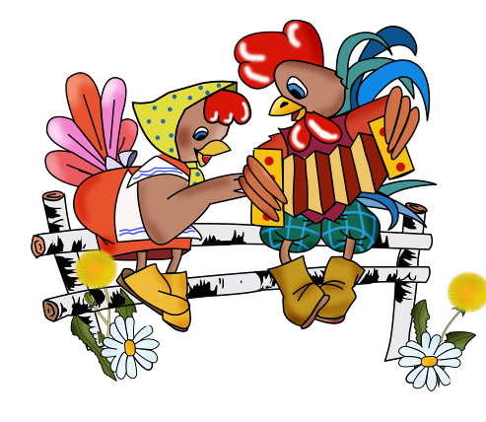
Нужно только проявить фантазию, привлечь в свою команду домочадцев – и веселые дни недели превратят жизнь ребенка в красочный и познавательный калейдоскоп с множеством интересных дел, занятий, развлечений!



